**НАЦІОНАЛЬНИЙ АВІАЦІЙНИЙ УНІВЕРСИТЕТ**

**Факультет кібербезпеки, комп’ютерної та програмної інженерії**

Кафедра інженерії програмного забезпечення



**Лабораторна робота № 6**

**Варіант №15**

з дисципліни «Менеджмент проектів програмного забезпечення»

на тему «Порівняльна характеристика програм подібних за замістом до MS Project»

Виконав: студент групи 421-Б

Насон О. В.

Перевірив викладач:

Варнавський В. В.

Київ 2022

**Мета:** Провести порівняльну характеристику програм подібних за замістом до MS Project.

**Завдання**

Під час виконання даної лабораторної роботи дослідити найпопулярніші програми, які мають подібний функціонал до програми Microsoft Project.

Для прикладу аналізу виділимо наступні програми:

* ProjectLibre
* GanttProject

Скласти порівняльну характеристику у вигляді таблиці.

**Хід роботи**

|  |  |  |  |
| --- | --- | --- | --- |
| Критерій | Microsoft Project | ProjectLibre | GanttPRO |
| Діаграма Ганта | + | + | + |
| Можливість завантаження ресурсів | + | + | + |
| Відстеження робочих процесів | + | + | + |
| Робота з командою | + | - | + |
| Управління ресурсами | + | + | + |
| Різні робочі простори (мультипросторність) | + | + | - |
| Служба підтримки онлайн | + | + | + |
| Можливість побудови базового плану | + | - | + |
| Історія змін проекту | + | + | + |
| Доступ через публічний URL | + | + | + |
| Простий користувальницький інтерфейс | - | + | + |
| Наявність шаблонів | + | - | - |
| Можливість створення особистих календарів | + | + | - |
| Повнофункціональний пробний період | + | + | + |
| Автозбереження всіх дій | - | - | - |
| Наявність віртуальних ресурсів | + | + | + |
| Вартість ресурсів | + | + | + |
| Налаштування експорту | + | + | + |
| Попередній перегляд експорту | + | - | - |
| Просунуте (покращене) автоматичне планування | + | - | + |
| Завантаження ресурсів в одному вікні з діаграмою Ганта | + | + | + |
| Дошка завдань | + | + | + |
| Календарі проектів | + | - | - |
| Список задач | + | + | + |
| Можливість формування звітів | + | + | + |
| Управління портфелем проектів | + | - | - |
| Наявність мобільного додатку | - | - | - |
| SSO | + | + | + |
| API | + | + | + |
| Облік часу | + | - | - |
| Наявність фільтрів | + | + | - |
| Налаштування виду і режиму відображення | + | - | + |

**Microsoft Project**

Microsoft Project — це програмне забезпечення для керування проектами, яке використовується для створення розкладів, планів проектів, керування ресурсами та відстеження часу. Він має такі функції, як діаграми Ганта, дошки канбан і календарі проектів для професіоналів з управління проектами.

*Представлення Microsoft Project*

Подібно до ProjectManager, Microsoft Project пропонує кілька переглядів для керівників проектів і команд, хоча його платформа не є настільки спільною. Ось простий опис пропонованих представлень MS Project:

* Перегляд сітки: перегляд проекту, який використовується для планування та керування проектами за допомогою списку завдань.
* Перегляд дошки: візуальний перегляд дошки канбан, який допомагає керувати робочим процесом і статусом.
* Перегляд часової шкали: традиційна діаграма Ганта використовується для планування завдань на часовій шкалі проекту.

*Функції Microsoft Project*

Є багато функцій, які потрібні менеджерам проектів та їхнім командам, щоб краще керувати своєю роботою, і MSP має декілька з них. Однак, щоб отримати повну картину, ось список ключових функцій, доступних клієнтам, які готові заплатити ціну.

* Планування проекту: використовуйте діаграми Ганта та дошки канбан для планування роботи. Функції планування в Microsoft Project набагато надійніші, ніж у Microsoft Planner .
* Спілкування та співпраця: команди можуть працювати разом над проектами. Крім того, ви можете використовувати Microsoft Teams для більш економічного комунікаційного рішення.
* Співавторство: зацікавлені сторони та члени команди працюють разом, щоб редагувати й оновлювати списки завдань і розклади.
* Звітність: попередньо створені звіти , які можуть відстежувати прогрес, ресурси, програми та портфоліо.
* Дорожня карта: відстеження програм і портфоліо проектів .
* Табель обліку робочого часу: збирайте проектний і непроектний час для нарахування заробітної плати та виставлення рахунків.
* Управління ресурсами: керуйте ресурсами, запитуючи та призначаючи завдання.

*Плюси і мінуси Microsoft Project*

Ніщо не ідеальне. Навіть Microsoft Project має свої недоліки. Якщо ви думаєте спробувати це на собі, знайдіть хвилинку, щоб розглянути його плюси та мінуси.

Плюси

* Одним із найбільших плюсів є те, що це продукт Microsoft, тому він інтегрується з іншими продуктами компанії, включаючи Office 365, Skype і Sharepoint.
* Він має схожий інтерфейс з іншими продуктами MS.
* Він існує вже давно, і з часом його функції розвивалися.
* Це частина корпорації Майкрософт і має надійність і підтримку, які асоціюються з відомими компаніями.
* У ньому є інструменти управління фінансами, які допомагають керівникам проектів оцінювати бюджети.
* Його можна ліцензувати як настільну програму. Хоча це може здаватися схожим на динозавра, все ж є організації, які віддають перевагу цьому хмарному рішенню.
* У ньому є шаблони, які допомагають користувачам почати роботу, що економить час.

Мінуси:

* Хоча MS Project Online є хмарним рішенням, воно має кілька недоліків. Навіть із Sharepoint, який розроблено для використання переваг хмари, MS Project має значні обмеження щодо хмари.
* Це важко вивчити та використовувати . У програмне забезпечення потрібно витратити багато часу та зусиль і навіть інтенсивне навчання, перш ніж керівники проектів та їхні команди зможуть комфортно користуватися програмним забезпеченням. Це додає часу проекту на етапі реалізації.
* Це дорого. Ціни, наведені вище, знову ж таки, вказані за людину за місяць. Це швидко збільшується, коли ви купуєте ліцензії для членів команди, яким потрібен доступ до програмного забезпечення, щоб скористатися перевагами його функцій співпраці. В іншому випадку це більш дорогий інструмент виключно для керівника проекту.
* Це непросто поділитися. Як згадувалося раніше, файли зберігаються у MPP, власному форматі, тому, якщо ви не використовуєте MS Project, ви не можете прочитати ці файли. Це було б меншою проблемою, якби програмне забезпечення було дешевшим, але якщо вам потрібна ліцензія MS Project для перегляду файлу MPP , тоді це додасться. Це створює багато непотрібних перешкод під час спільного використання файлів проекту.

**ProjectLibre**

ProjectLibre є провідною альтернативою MS Project з відкритим кодом. Це безкоштовне програмне забезпечення для керування проектами, яке можна завантажити та сумісне з кількома версіями Project. Користувачі можуть відкрити програмне забезпечення на платформах Windows, Mac OS і Linux. Станом на серпень 2018 року її завантажено понад 3,5 мільйона, і вона була прийнята в понад 200 країнах. Корпоративна хмарна версія, яка з’явиться незабаром, буде пропонуватися за простою місячною підпискою. Хмарна версія найкраще підходить для команд і для керування кількома проектами.

*Особливості, переваги, сильні сторони продукту*

* Сумісність із MS Project – ProjectLibre сумісний із Microsoft Project 2003, 2007 та 2010, тому відкриватиме ці файли. Він також має можливості імпорту/експорту. Подібний інтерфейс стрічки дозволяє користувачам, знайомим із MS Project, легко переходити до ProjectLibre. У створенні плану проекту вони можуть використовувати подібний підхід, наприклад, складання списку та відступи в списку завдань або структурі розподілу робіт. Вони можуть встановлювати тривалість, посилання, попередників і ресурси подібним чином. Вони також можуть створювати бюджети та керувати витратами за допомогою програмного забезпечення. Остання версія – 1.8.0, змінена в травні 2018 року.
* Основні функції PM – це альтернативне програмне забезпечення з відкритим вихідним кодом містить такі функції, як діаграми Ганта, мережеві діаграми, структурні діаграми розподілу робіт, структурні діаграми розподілу ресурсів, калькуляцію вартості заробленої вартості та гістограми ресурсів. Ці функції також можна порівняти з функціями Microsoft Project. Користувачі можуть установлювати залежності, створювати базову лінію проекту та використовувати кілька календарів для визначення робочих і неробочих днів для різних ресурсів. Він також має функції звітування, наприклад для відображення деталей проекту, інформації про ресурси, інформації про завдання тощо.
* Enterprise Cloud – ProjectLibre зайнятий завершенням хмарної версії. Це розширить настільне програмне забезпечення з відкритим кодом до хмарної версії, до якої можна буде отримати доступ будь-коли та будь-де. На відміну від однокористувацької настільної версії, хмарна версія зможе обробляти кілька проектів кількома користувачами. Таким чином, також будуть доступні прості функції управління портфелем проектів. Інформаційна панель команди дозволить членам із різних місць співпрацювати над проектом. Ціни будуть запропоновані для простої місячної підписки.

**GanttPro**

Мова: російська, англійська.

ОС: веб-додаток, працює у всіх основних браузерах.

Безкоштовна версія: 14-денний пробний період з практично повністю відкритим функціоналом.

Вартість: місячний план для однієї людини - 19 $; є тарифні плани для команд з 5, 10 і 15 осіб, також можна придбати план під конкретну кількість. Річна підписка заощадить 20%. Є варіант заощадити до 50% відсотків.

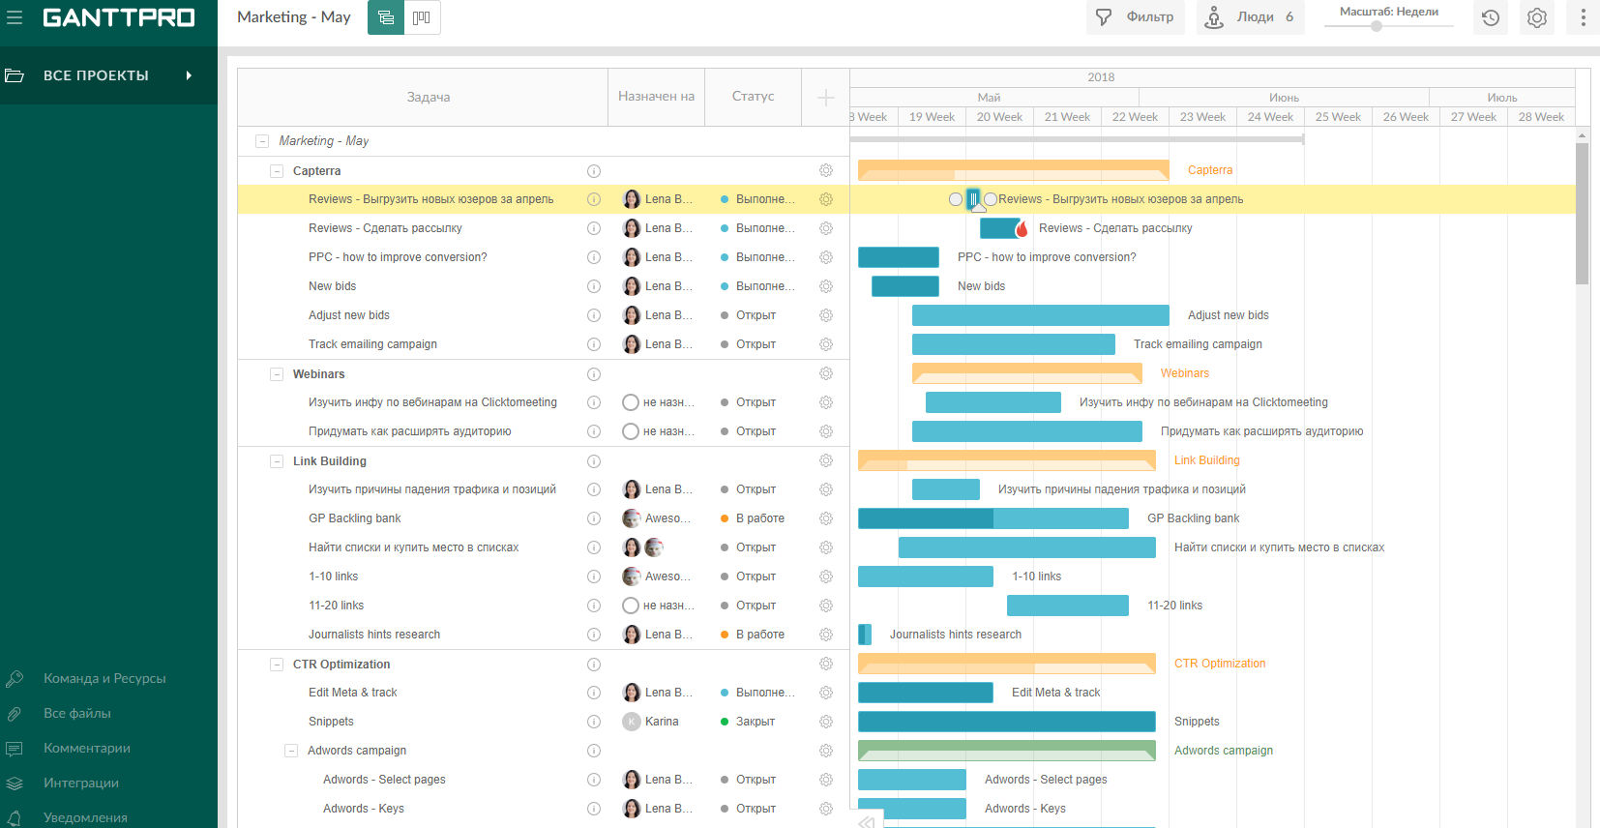

Проста у використанні онлайн діаграма Ганта з приємним UX / UI. Настільки проста в освоєнні, що через кілька хвилин після реєстрації ви зможете з легкістю створювати проекти. Сервіс хороший для особистих проектів з одним користувачем, а також для командних з двома і більше учасниками. Є готові шаблони для різних сфер від розробки ПО до освіти, будівництва і т.д.

GanttPRO дозволяє створювати завдання, призначати на них людей і пов'язувати завдання залежностями, відстежувати прогрес виконання, ставити дедлайни, фільтри, ділитися і експортувати графіки. Крім того, в сервісі опрацьовані можливості для командної роботи, управління ресурсами і витратами. При цьому інструмент не перевантажений, і ви швидко зможете знайти потрібну опцію, не виходячи з головного екрану.

Плюси:

* Онлайн сервіс.
* Не вимагає час на вивчення.
* Підтримка російської мови всередині самого інструменту.
* Відмінна візуалізація.
* Інтеграція з хмарної версією JIRA Software.
* Командна робота (коментарі, прикріплення файлів, повідомлення, історія змін).
* Управління ресурсами і витратами.
* Завантаження ресурсів, призначення більш одного ресурсу на завдання.
* Перемикання на дошку завдань.
* Чуйна служба підтримки.

Мінуси:

* Відсутність статистики.
* Немає мобільної версії.

**Висновки:** Під час виконання лабораторної роботи було порівняно три програмні засоби для управління проектами і визначено що найширший функціонал має MS Project, але відповідно є найдорожчим. Також досить гарними рішеннями є використання GanttPro та ProjectLibre.